**Зелёнка Мацей Мацеев (Zielonka Maciey)**

14 февраля 1811 г – крещение (НИАБ 136-13-894, лист 80об, №11/1811-р (ориг)).

**НИАБ 136-13-894:** Лист 80об. **Метрическая запись №11/1811-р (ориг).**

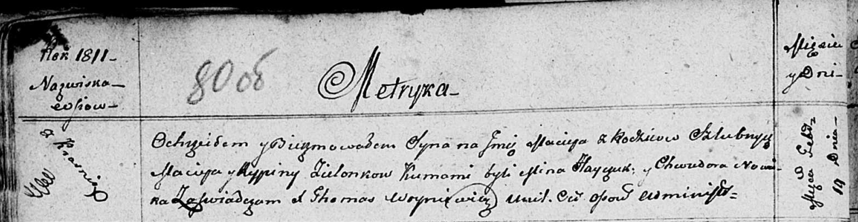

Осовская Покровская церковь. 14 февраля 1811 года. Метрическая запись о крещении.

Zielonka Maciey – сын родителей с деревни Красники.

Zielonka Maciey – отец.

Zielonkowa Rypina – мать.

Hayczuk Mina – кум.

Nowicka Chwiedora – кума.

Woyniewicz Tomasz – ксёндз.